第2学年 給食の時間 学習指導案

1. 題材　3つのグループ(3色食品群)の食べものを食べよう

2 指導にあたって

児童は給食が好きでその日の献立に興味を持ち、毎日の給食を楽しみにしている。しかし、好きなものは食べるが嫌いなものは残す児童も見受けられる。好き嫌いをしないでバランス良く食べることが健康な体作りには必要であることを理解して食べている児童は少ない。

栄養バランスのとれた食事をとることは健康にとって欠かせない。そのためには栄養バランスのよい食事とは、一体どのような食事のことをいうのかを児童に理解させる必要がある。ごはん、パン、めん、肉、魚、卵、とうふ、牛乳、野菜、果物、きのこなどの食品は主な働きによって３つのグループに分かれることを理解し、3つのグループの食べものを好き嫌いしないでバランスよく食べることができるようにするためにこの題材設定をした。

小学校低学年の時期に健康的な食べ方ができるようにするためには、食べ方を考える基準として若干の栄養知

識が必要となる。栄養の3つの働きを「主にエネルギーになる食べ物」「主に体を作る食べ物」「主に体の調子を整える食べ物」に分類し「黄・赤・緑」の色の分類という視覚から覚えさせる方法は具体的な教材によって学習が進みやすい低学年の発達段階に適した教材である。紙芝居を通して、黄・赤・緑のグループの働きを理解し、給食に使用している食品を黄・赤・緑に分けることでバランスの良い食事のとり方について理解させ、好き嫌いしないで、栄養バランスの良い食事を食べようという意識を高める事ができるように指導したい。

3 食育の視点

○健康に過ごすために栄養バランスの良い食事を食べようとする。(心身の健康)

4.指導計画 (全30分)

第1次　3つのグループの食べものを食べよう　　　　　　　　　　　　　　　　　　　　　　10分(本時)

第2次　今日の給食を3つのグループの食べものに分けよう！(食べ残した食品の働きを考えよう) 　　10分

第3次　今日の給食を3つのグループの食べものに分けよう！(食べ残した食品の働きを考えよう) 　　10分

5.本時のねらい

○3つのグループの働きと食べものを理解することができる。(知識及び技能)

6. 本時の活動

|  |  |  |
| --- | --- | --- |
| 学習内容と活動 | 指導上の留意点　評価(◆) | 資料 |
| 1.給食で使用されている食品について発表する。  2.3つのグループの主な働きと食べものを知る。  ・黄「おもにエネルギーのもとになる」  ごはん・パン・めん・いもなど  ・赤「おもに体を作るもとになる」  肉・魚・卵・牛乳・とうふなど  ・緑「おもに体の調子を整えるもとになる」  野菜・果物・きのこ  3.3つのグループの働きを考える。  ・黄「からだをうごかすちからになる」  「かんがえるちからになる」  ・赤「ちやにくになる」  「じょうぶなはやほねになる」  ・緑「びょうきのよぼう」  「おなかのちょうしをととのえる」  4.給食の食べものを3つのグループに分ける。  ・黄　ごはん  ・赤　鶏肉・牛乳・とうふ  ・緑　キャベツ・きゅうり・ミニトマト・  たまねぎ・ほうれん草・えのきだけ・  オレンジ  5. まとめと振り返りをする。 | 〇給食には色々な食品が使用されている事を知らせる。  〇3つのグループの主な働きと食べものを知らせる。  〇紙芝居の3つのグループの働きを思い出させ、考えるようにする。    〇給食ではいつでも３つのグループがそろっていることを付け加える。  〇食物アレルギーで食べられない食品がある児童の配慮をする。  ◆３つのグループの働きと食べものを理解している。(知識・技能)  〇3つのグループをそろえて栄養バランスの良い食事を食べるように助言する。 | ・給食の写真  ・献立名のカード  ・食品カード  ・紙芝居「3つのグループのたべものをたべよう」  ・3つのグループの働きの文字カード  ・食品イラストカード  ・3つのグループの働きの例のイラスト  ・３つのグループのシート  ・食品カード |

7. 板書計画

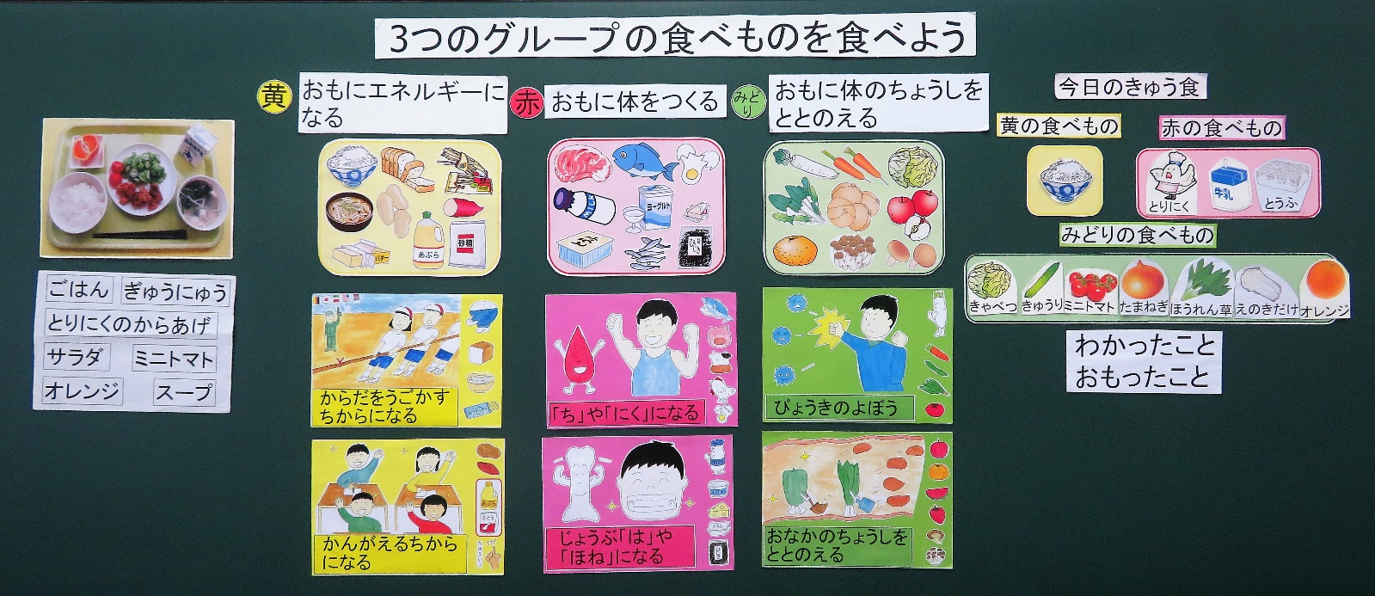

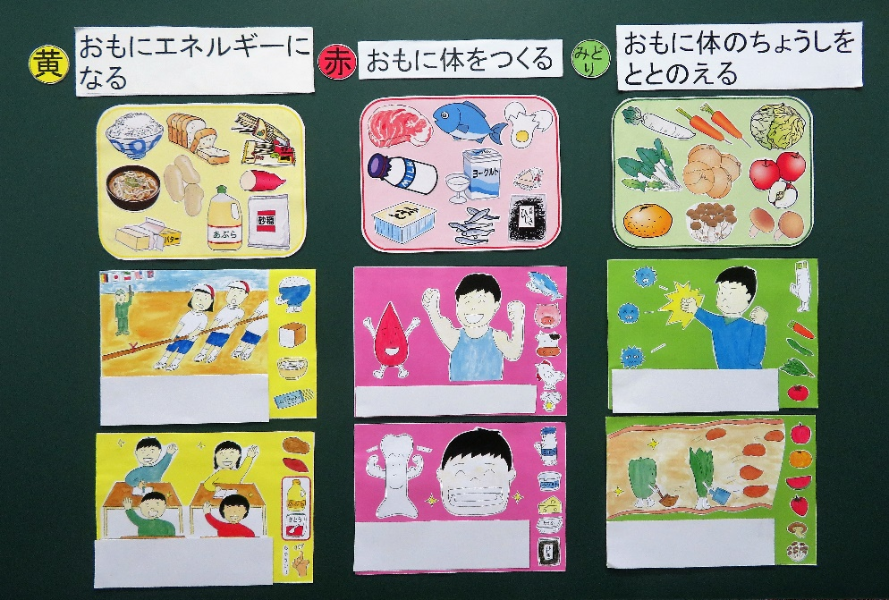

指導資料　(印刷はパーワーポイント資料より可能)

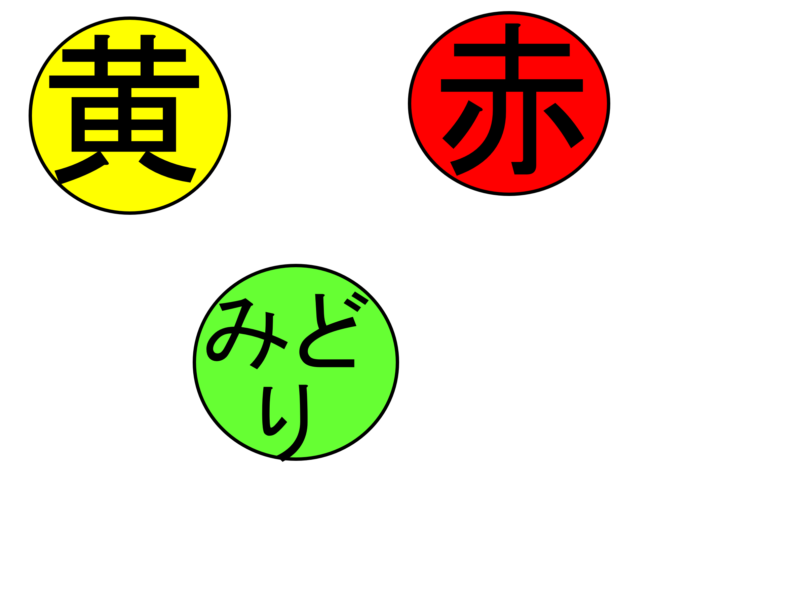

おもにエネルギーに

なる

おもに体をつくる

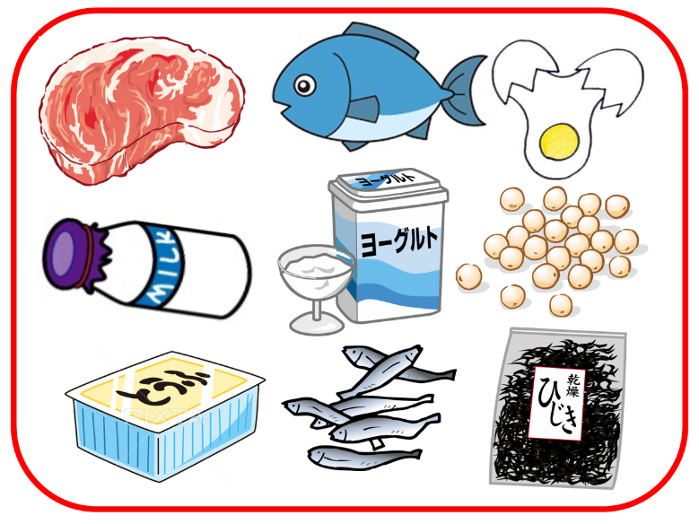

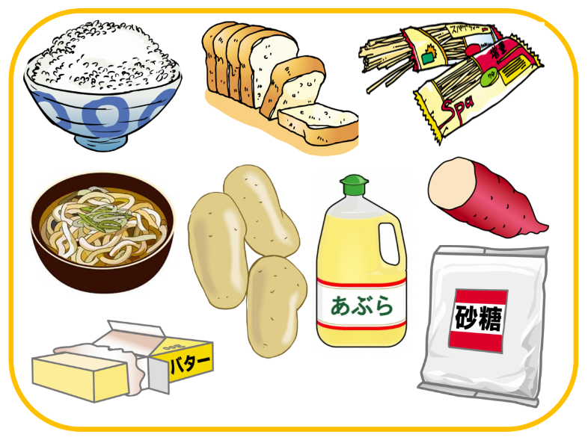



おもに体のちょうしを

ととのえる

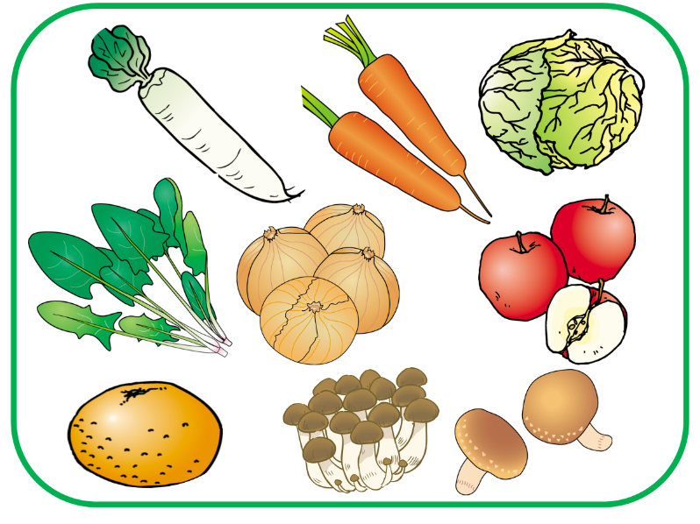

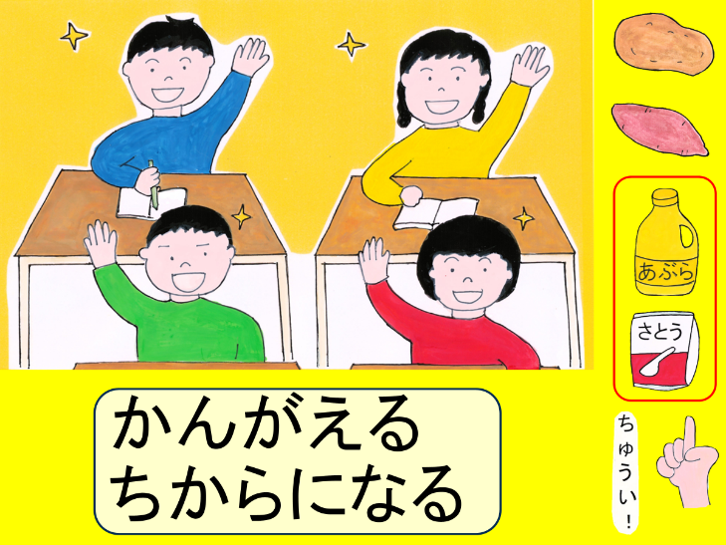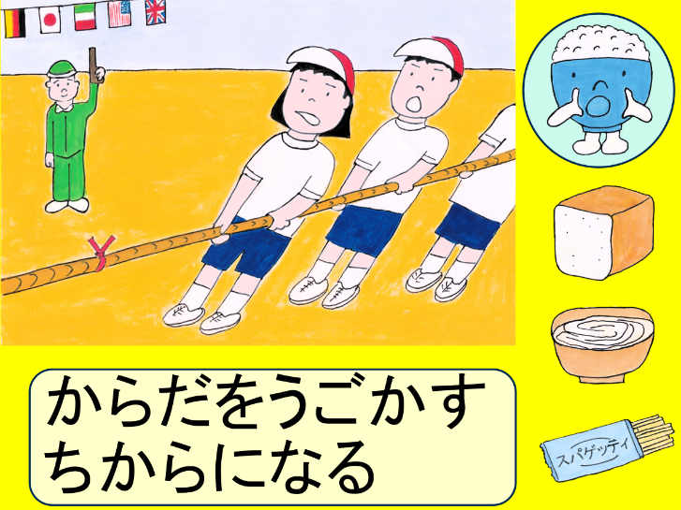

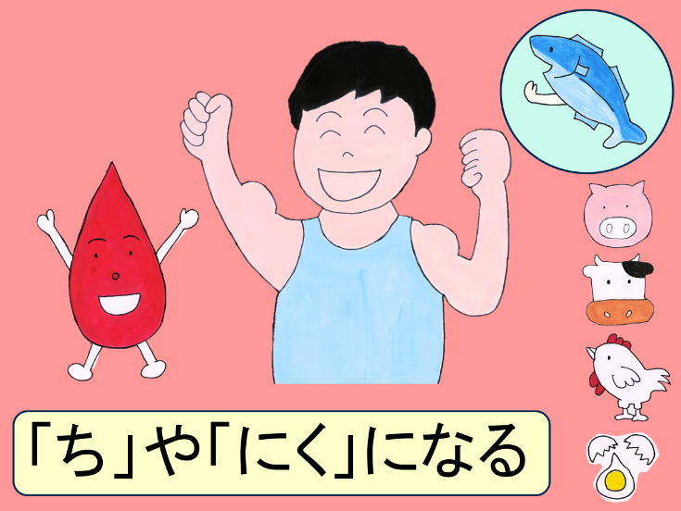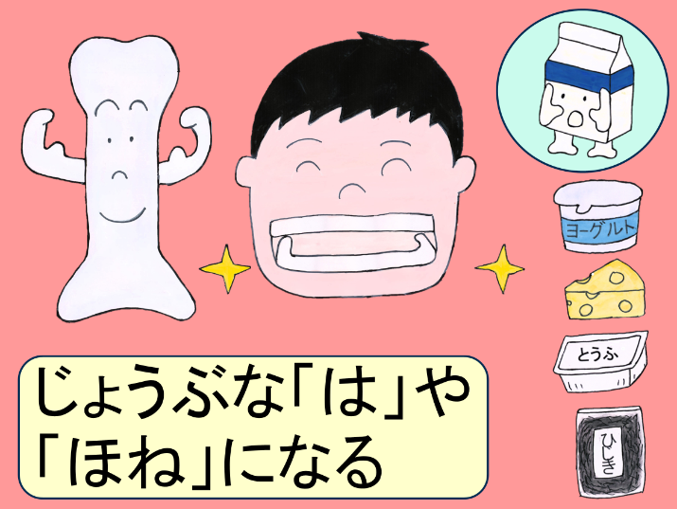

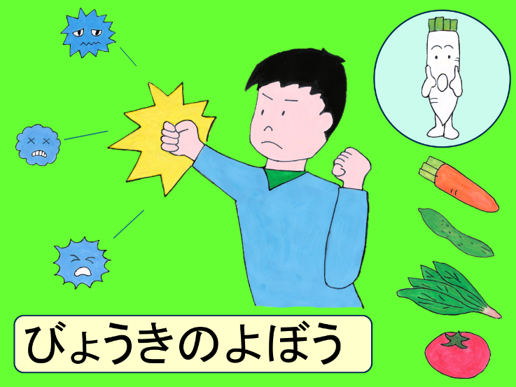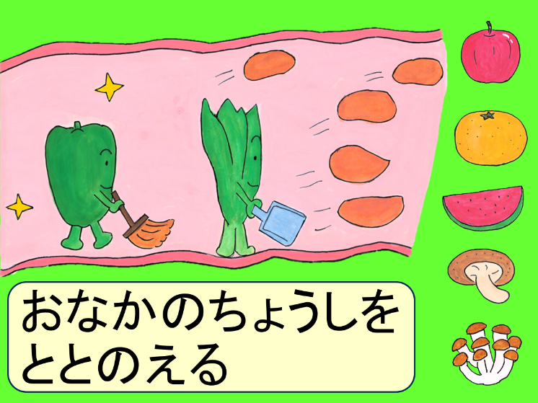

今日のきゅう食

黄の食べもの

赤の食べもの

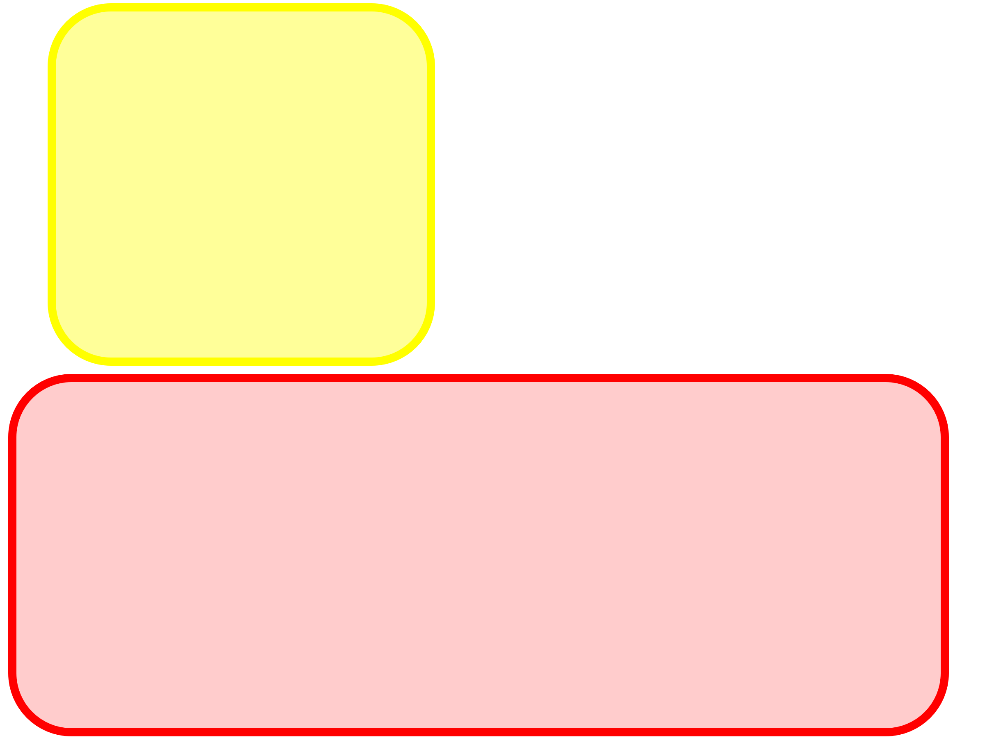

みどりの食べもの

